附件
燕京理工学院校园课外阳光跑学生使用手册
一、授权登录流程
1.打开支付宝搜索“燕京理工学院阳光跑”。
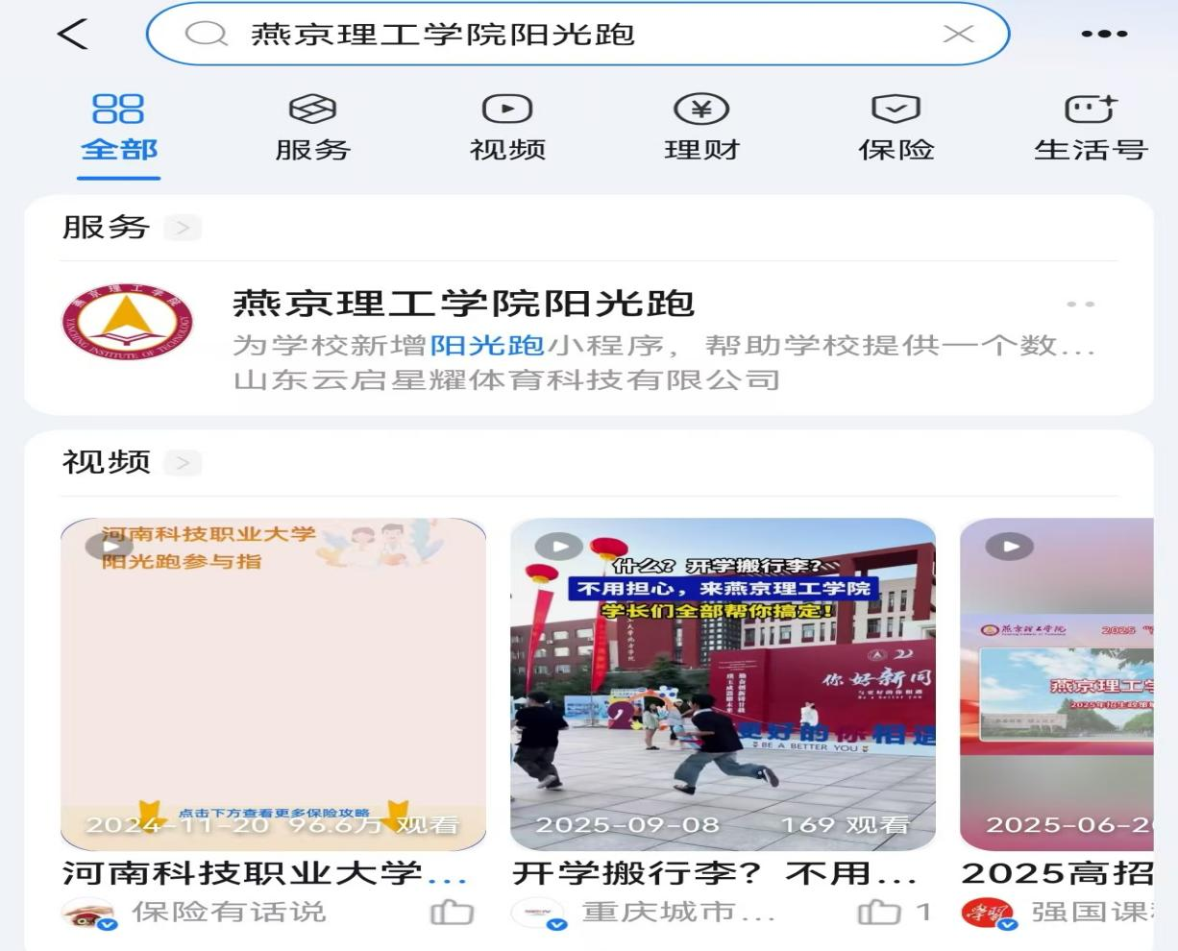

2.输入你的姓名+学/工号。
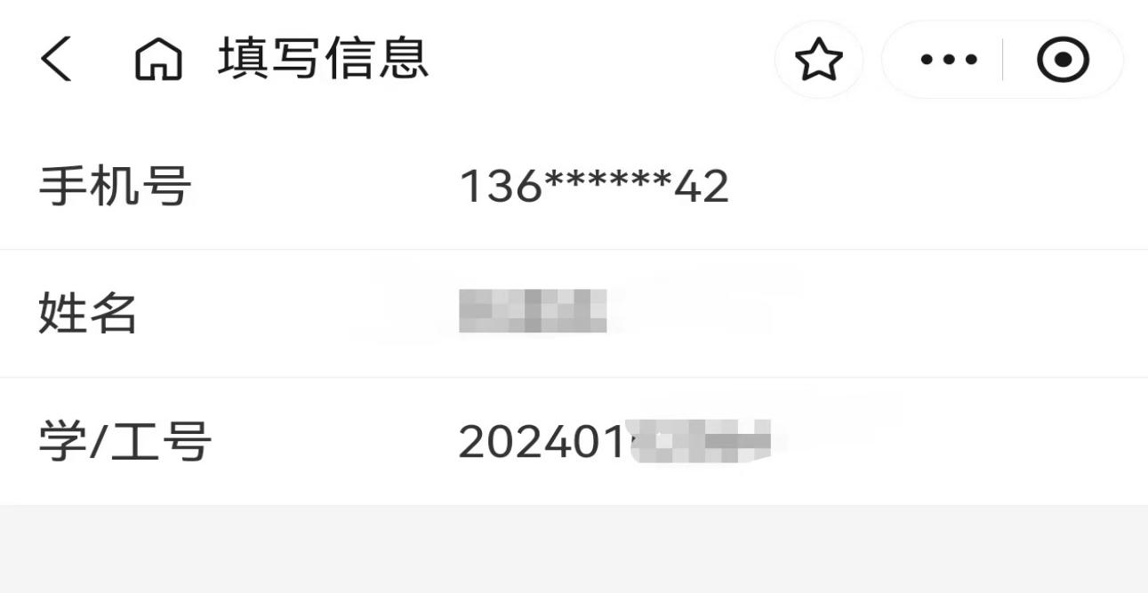

二、开启打卡
1.在小程序页面点击“打卡”
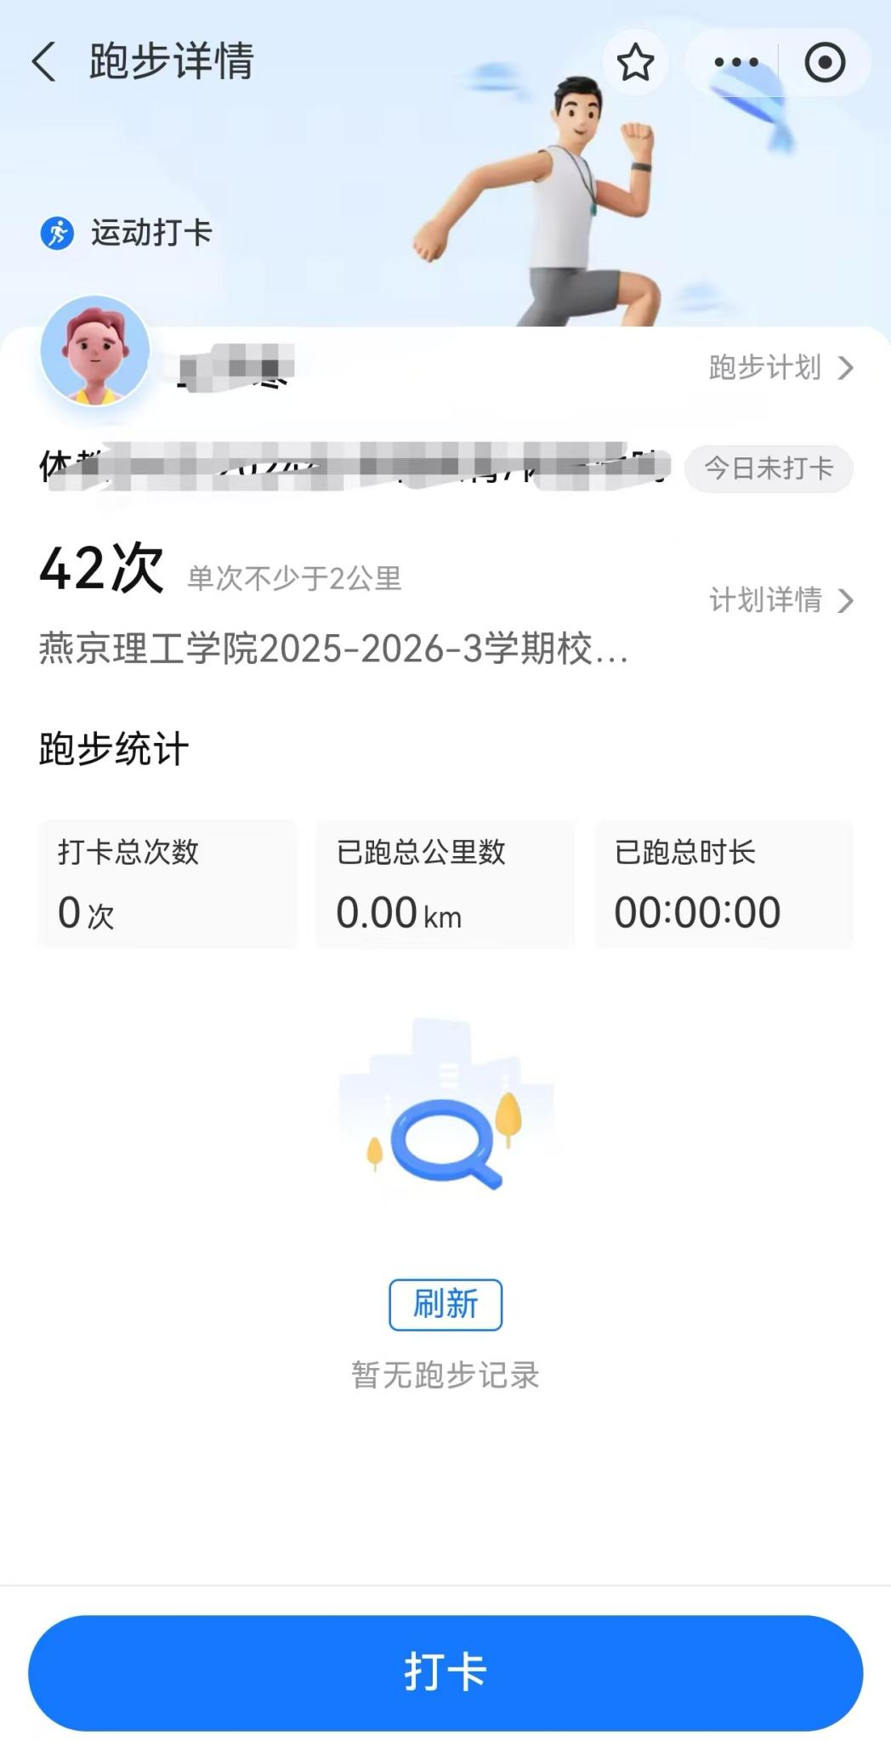

2.初次在小程序进行运动打卡时，在运动打卡页面，点击“打卡”，需先完成教学视频和答题。
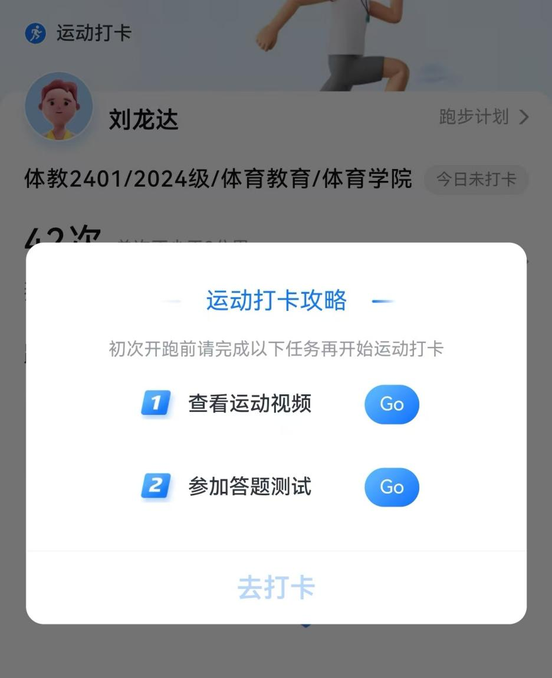

3.完成上述内容后点击“打卡”，可在“运动计划”设置距离、时长。
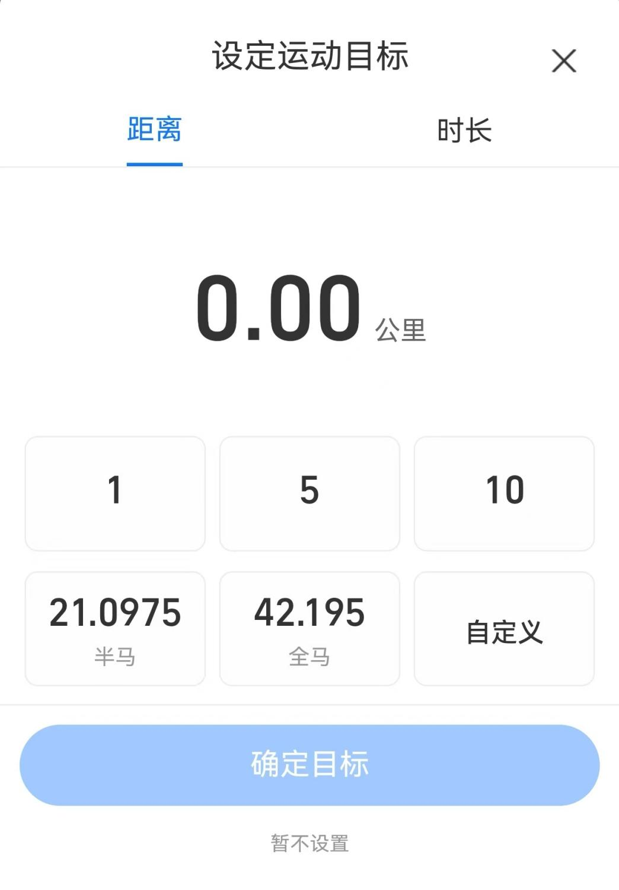

4.点击“开始”进入运动计数。
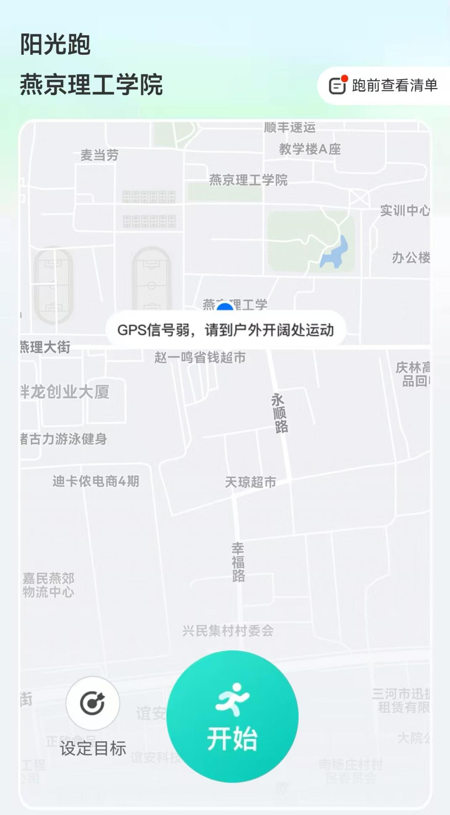

5.运动开始前会出现人脸识别。
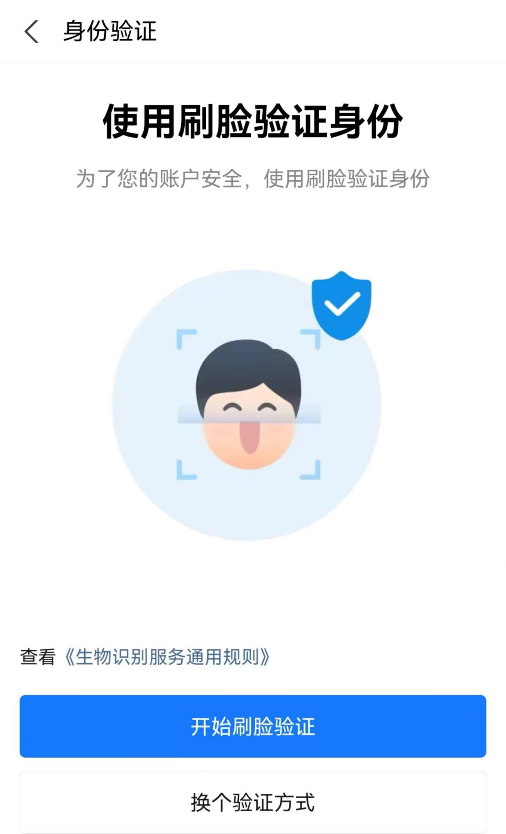

6.运动中可暂停，长按可停止。
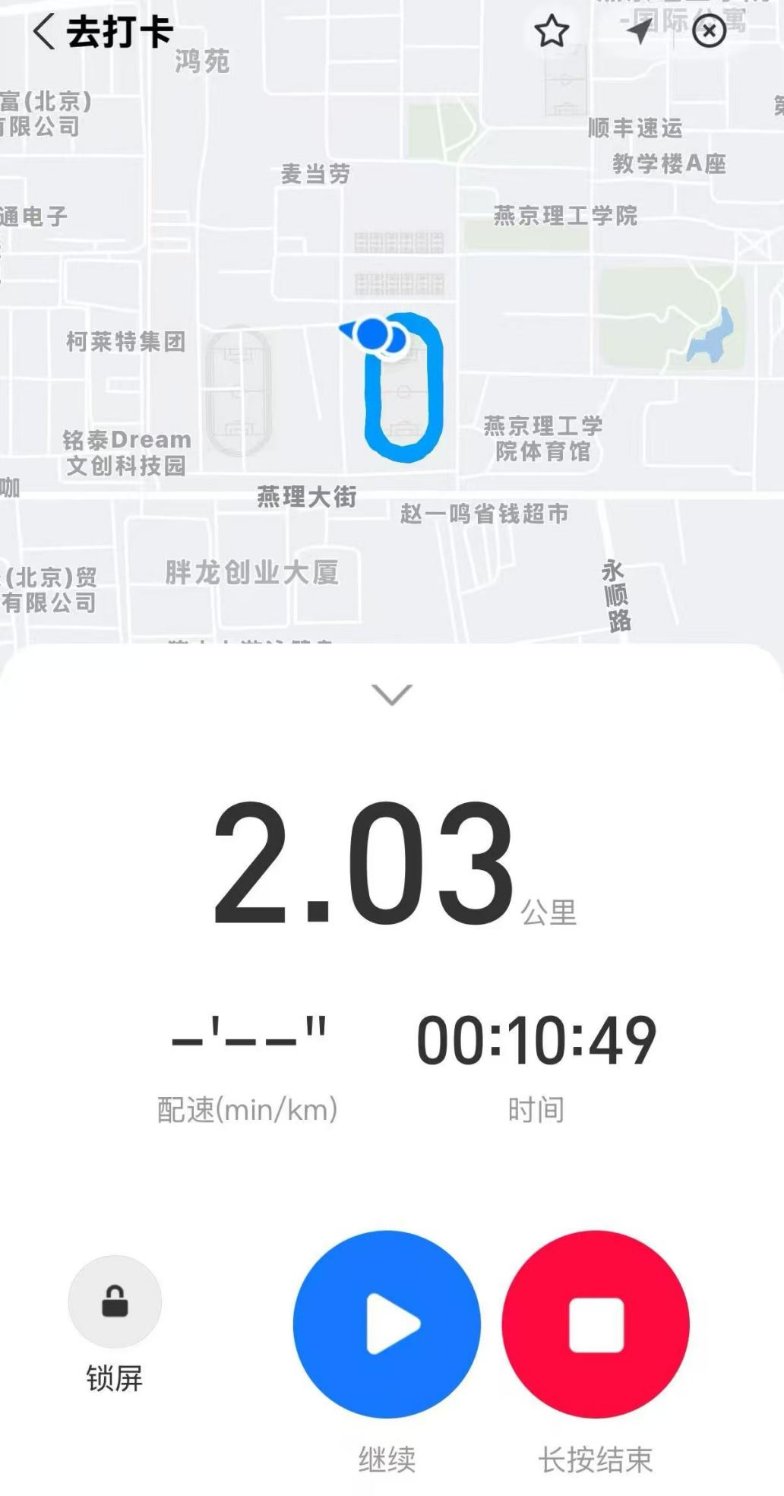

7.运动结束可查看轨迹及成绩。
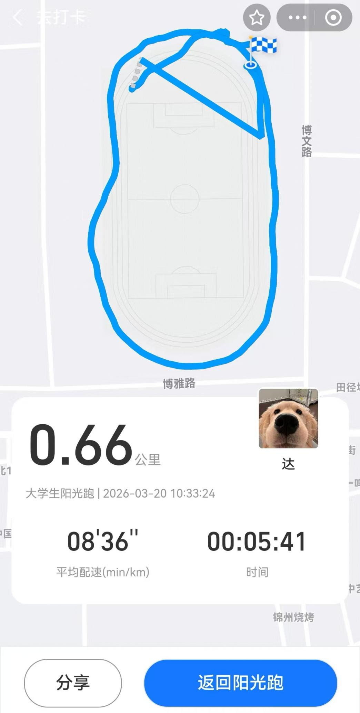
8.运动开始前会出现“立即锁屏”，“立即锁屏”会防止手机误触。
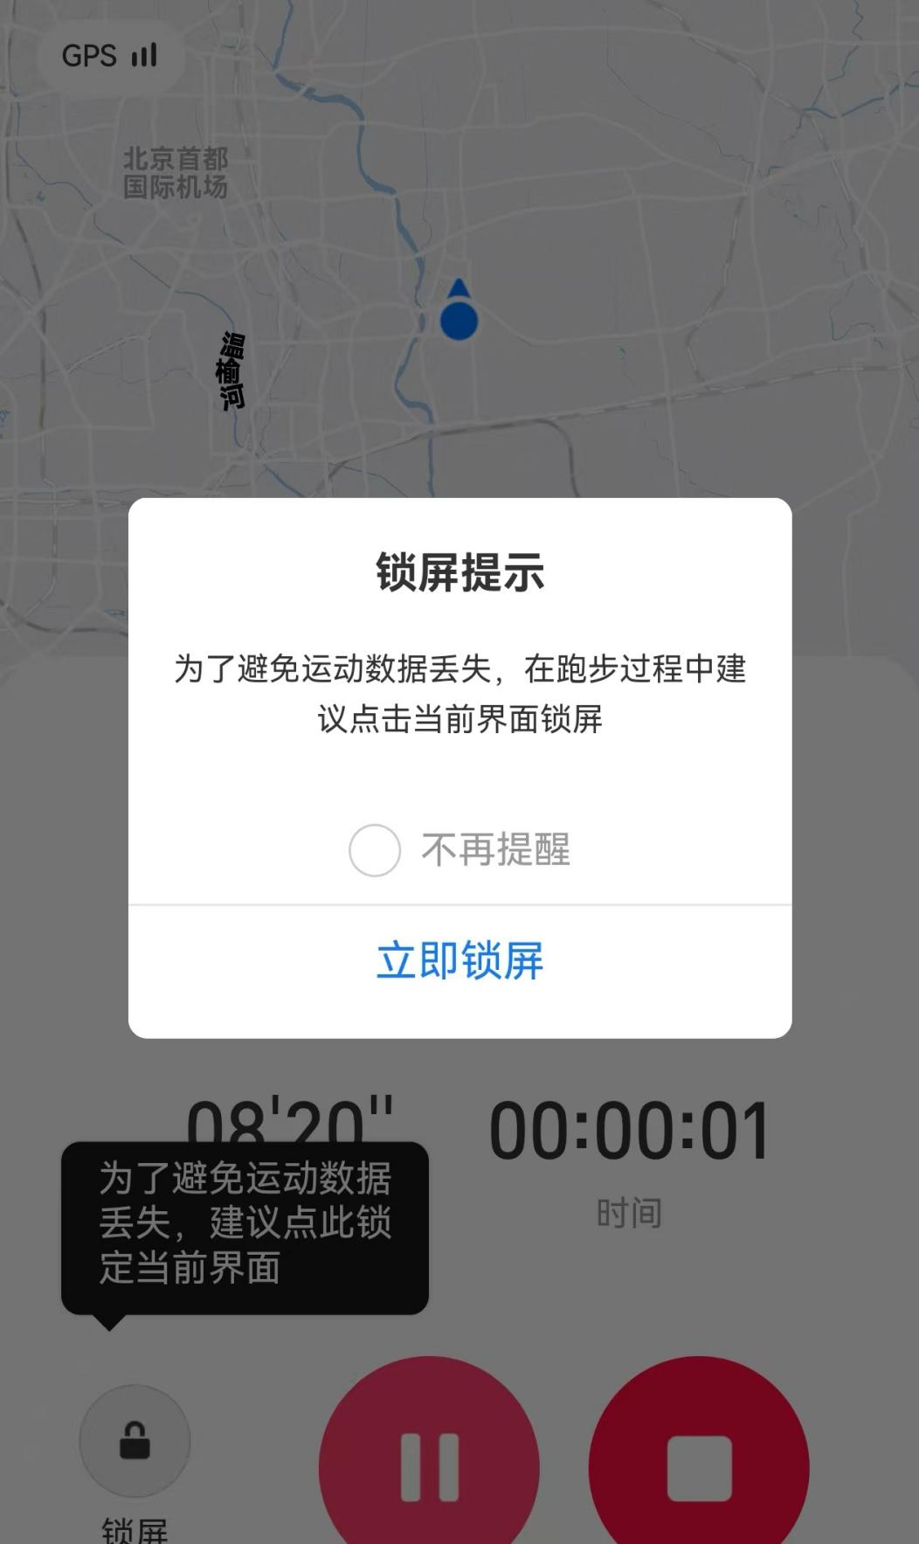

9.在运动过程中0.75公里后会出现“跑步中”人脸识别，限时60秒。
10.跑步结束后，也需要进行人脸识别，男生最低完成2公里，女生最低完成1.5公里。
三、查看成绩及跑步记录
1.返回小程序可查看运动记录。
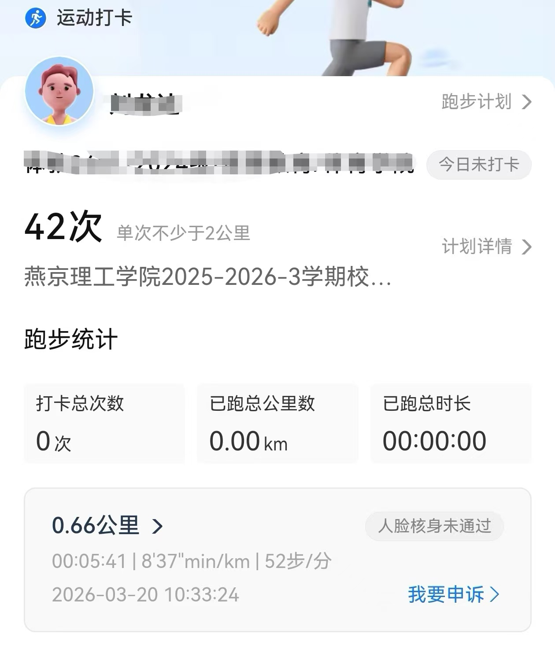

2.返回小程序可查看近期运动记录。
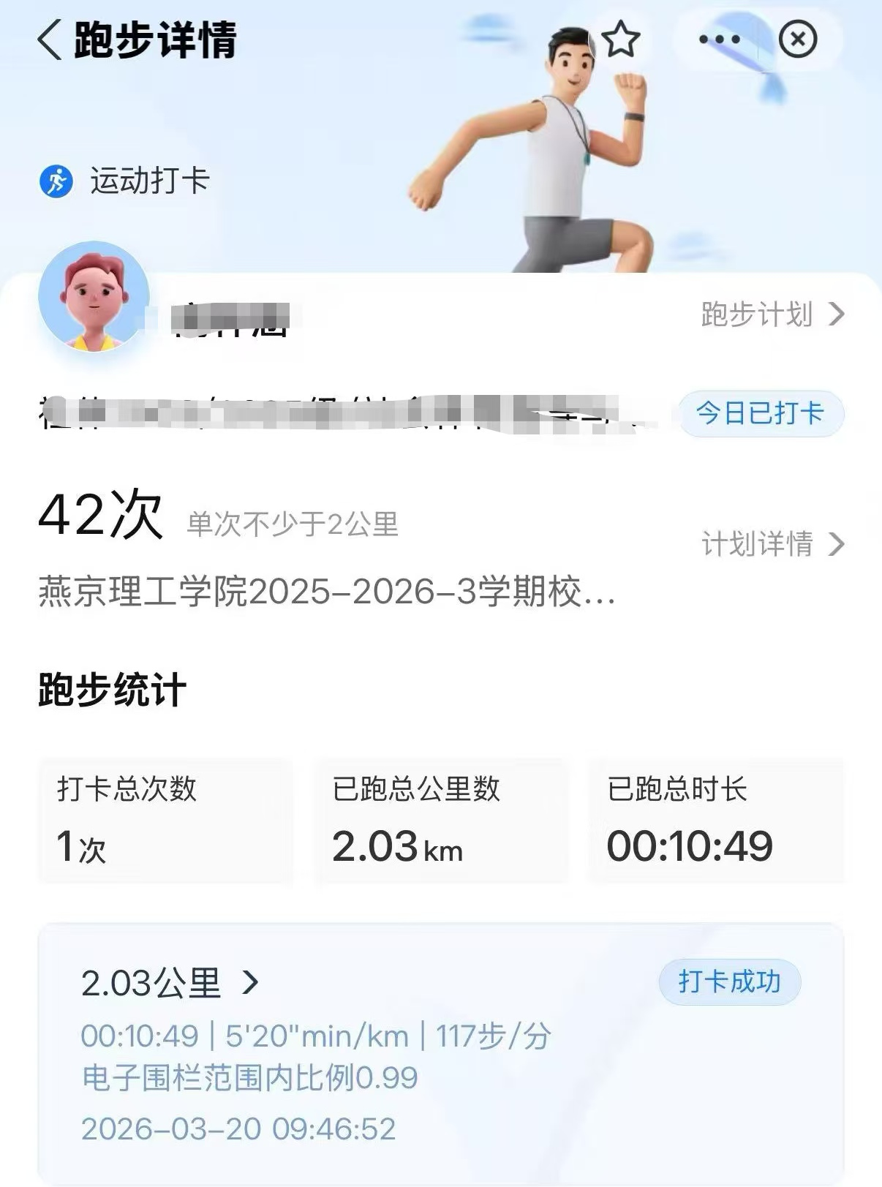

3.返回小程序可查看打卡记录。
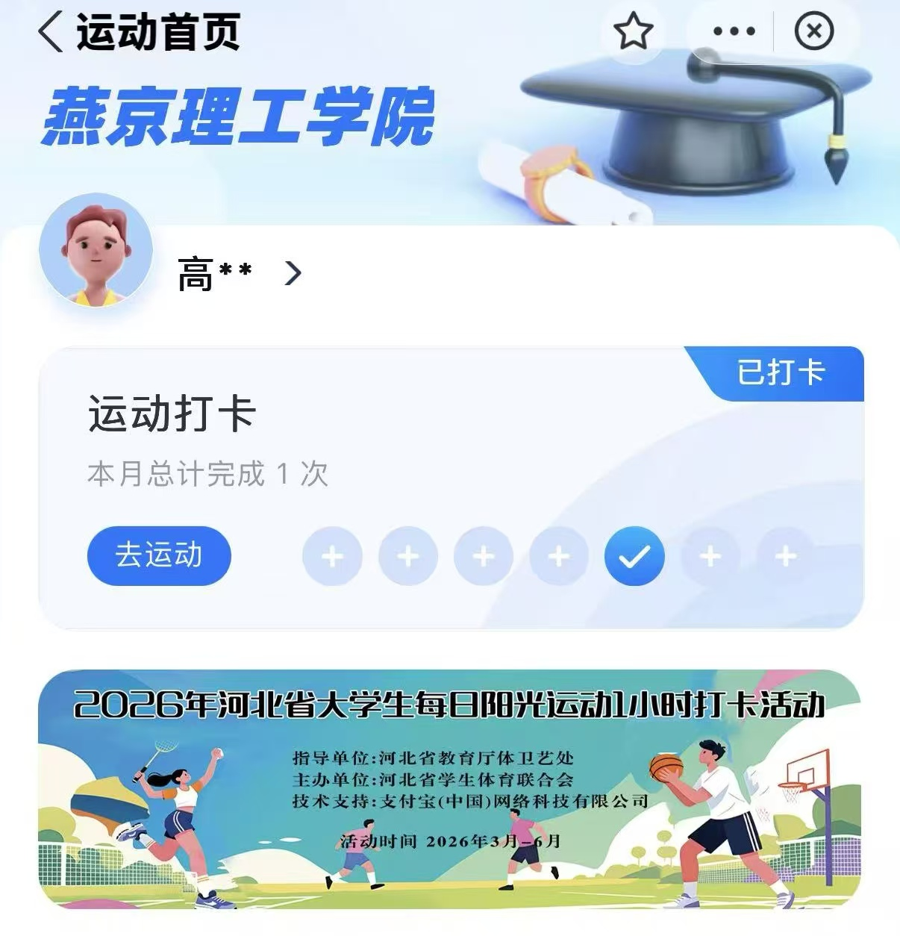

四、学生运动注意事项
1.为了避免运动数据丢失或不明确，建议您在跑步期间：
保持运动工具的页面在前台运行。
2.尽量不要切换到其他应用。如果一定要切换的话请尽快返回运动打卡页面。
3.尽量不锁屏。如要锁屏，建议使用运动工具页面右下角的锁屏功能，不要用手机自带的锁屏工具。
4.手机保证电量充足，不要打开省电模式。
5.尽量不要开太多应用，避免运动打卡的进程被系统终止。
6.以上注意事项能够最大限度地减小跑步进程被手机系统终止的概率，避免出现统计不准的情况。
7.各类品牌手机运行配置设置。
（1）ios系统配置
打开支付宝-搜索框搜索支付宝运动并点击－我的数据－自动生成优化数据－同步数据－所有数据授权。
苹果手机打开设置－隐私－健康－找到支付宝-授权步数。
（2）鸿蒙系统配置
确认是否开启允许自启动，系统设置－应用和服务－应用管理-支付宝。点击耗电详情－启动管理－关闭自动管理，打开弹出的三个选项。

（3）安卓系统配置
系统设置－应用管理-支付宝-权限管理－打开“位置、相机、运动健康”权限。

